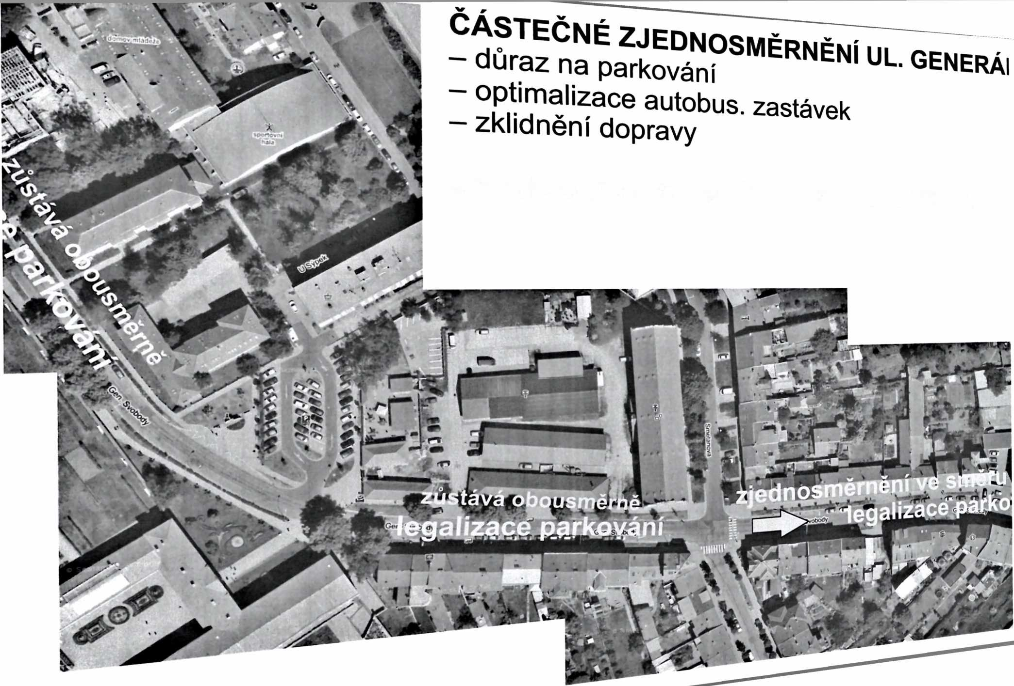

konzultováno s panem Komínkem dne 26.10.202